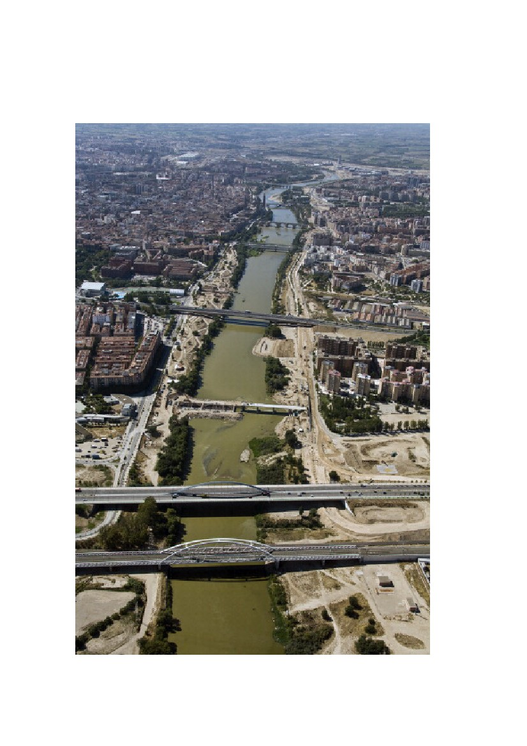
Plan de Acompañamiento
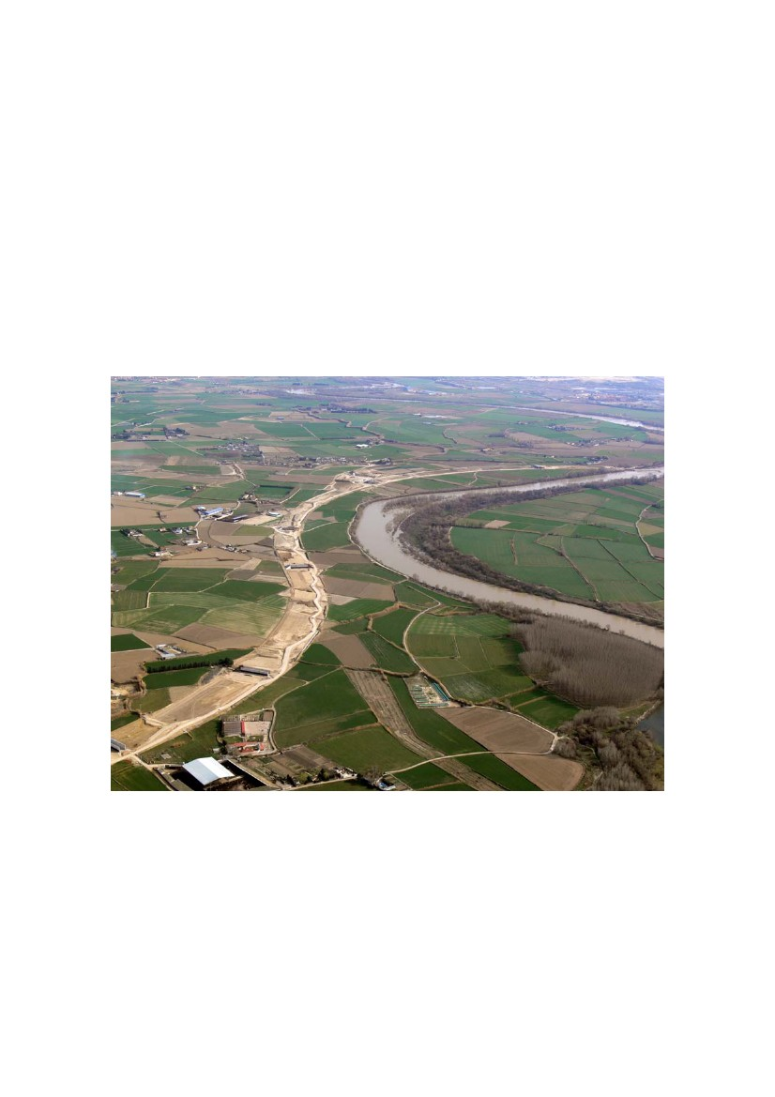
El Plan de Acompañamiento. Consorcio Expo Zaragoza 2008.
El Plan de acompañamiento es un conjunto de proyectos e inversiones
urbanísticas, que forman parte de la estrategia global del evento, pero que se
prolongan más allá del horizonte del 2008 y más allá del recinto de la muestra
internacional con el objetivo de extender los beneficios de la celebración de la Expo
a toda la ciudad y su territorio metropolitano.
El 17 de Diciembre de 2005 representantes de las administraciones estatal,
autonómica y local firmaron el Convenio de Colaboración por el que se acuerda la
financiación de la Exposición Internacional. El Consorcio Expo Zaragoza 2008 es el
organismo encargado de coordinar, impulsar y sumar los esfuerzos de las distintas
administraciones y entidades públicas y privadas para el desarrollo del Plan de
Acompañamiento. El Consorcio se encarga también de la ejecución del Programa
de Apoyo a Acontecimientos de Excepcional Interés Público de acuerdo con la
legislación sobre régimen fiscal de las entidades sin fines lucrativos y de los
incentivos fiscales al mecenazgo.
El protocolo se expresa en una serie de compromisos de inversión a realizar por las
distintas instituciones implicadas: el gobierno central, el gobierno de Aragón y el
ayuntamiento de Zaragoza con una estrategia de conjunto en la que cada una se
reparte las responsabilidades en sus ámbitos respectivos.
Las actuaciones previstas en el Plan de Acompañamiento se producen en ámbitos
diversos aunque interrelacionados entre sí. El esfuerzo inversor global (sin incluir
los alojamientos) se sitúa en torno a los 1.000 millones de euros.
Se pueden ordenar según los siguientes apartados:
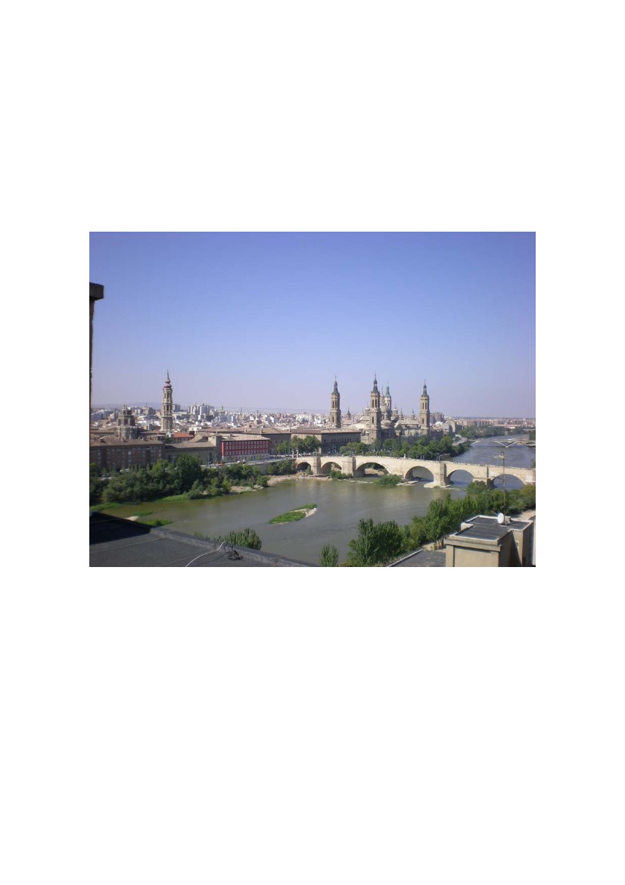
1. RIBERAS DEL EBRO
El proyecto de recuperación de las riberas del Ebro constituye un punto de partida
del proyecto Expo y, a la vez, su prolongación y el marco en el que se inscriben las
actuaciones de una Expo dedicada al agua. El proceso de elaboración se inició en
el 2001 con el Proyecto de Riberas, que definía las actuaciones a realizar, aunque
la definición concreta de las actuaciones se prolongó hasta el 2005, después de un
largo debate y cuando se acabaron de redactar los proyectos de urbanización
correspondientes a los distintos tramos.
La estrategia básica del Proyecto de Riberas del Ebro parte de una concepción
unitaria del río Ebro y su entorno, con la pretensión de convertirlo en eje
vertebrador de un sistema de espacios abiertos, a escala urbana y territorial, en la
auténtica "calle principal" de la Zaragoza del siglo XXI. La idea fuerza es la de
mantener la naturalidad del paisaje pero integrándolo como elemento cultural en la
ciudad. La metodología propuesta enfatiza diversos criterios de intervención con
ese carácter integrador, especialmente en lo que hace referencia a las actuaciones
propuestas en el tramo urbano del Ebro: articulación de espacios libres, dotaciones
y transportes; establecimiento de condiciones de centralidad; accesibilidad;
multifuncionalidad; diversidad; cualificación urbana; tratamiento paisajístico
diferenciado de cada tramo en su contacto con el agua.
Las actuaciones se desarrollan sobre unos 9 kilómetros de tramos urbanos y
periurbanos del Ebro: 18 km entre ambas riberas, desde el puente de la AP2 hasta
el del Tercer cinturón. A ese ámbito habría que añadir, al este, el corredor verde a
La Alfranca y al oeste, el Galacho de Juslibol.
Dentro de las actuaciones destacan:
•
La construcción de un sistema de paseos y espacios públicos que permitan
la cualificación y ulterior recorrido en las riberas urbanas del Ebro.
•
La realización de un paseo principal en la margen izquierda, que adquiere el
carácter simultáneo de obra hidráulica y de recorrido urbano, de forma que
proteja a la ciudad de avenidas extraordinarias y resuelva los actuales
problemas de accesibilidad a las riberas del río.
•
La ejecución de un azud abatible en el río, estructura hidráulica que
permitirá la estabilización de la lámina de agua. Provisto de una pasarela
peatonal superior, prolongada mediante plataformas y rampas, se verá
acompañado de un embarcadero y una nueva edificación destinada a usos
lúdicos y deportivos.
•
Potenciación de usos y actividades compatibles y coherentes con la
voluntad de recualificar los frentes urbanos existentes y la formación de
otros nuevos que establezcan una atractiva relación entre espacios urbanos
y el corredor fluvial.
•
La construcción de un gran parque fluvial, que enlace los parques naturales
de los dos meandros y potencie actividades compatibles con los mismos:
dos polos de centralidad que tensionen el conjunto y que establezcan
nuevos elementos de transición -puertas y cierres- entre los tramos urbanos
y las áreas periurbanas y naturales.
Las características y situación de las distintas actuaciones se resumen como sigue:
El ambicioso proyecto de recuperación de las riberas se inició en 2001 y pretende
estar concluido en febrero de 2008. Además de las actuaciones que se detallan a
continuación, también se prevé un Estudio de Navegabilidad (fuera de convenio*).
Se desglosa en las siguientes actuaciones, denominadas unidades (“U”):
•
U1: Puente Autopista – Almozara (margen derecha)
El tramo tiene una longitud de 3 km, desde 200 m aguas arriba del puente de la
autopista Ronda Norte, hasta la vuelta de La Almozara en la margen derecha.
Se trata de regenerar la ribera con la recuperación de las orillas y la ampliación del
cauce, así como conectar el sistema de corredores verdes del Ebro. Después de
retirar los escombros, se ha creado un talud con especies autóctonas y una
escollera, que permiten ampliar la sección del cauce protegiendo los caminos,
configurando un corredor verde que se extiende sobre más de 4 ha. Se da
continuidad al paseo de la margen derecha delante de la estación de bombeo de
La Almozara, mediante una pasarela paralela al cauce que salva las tomas de
agua.
Las obras concluirán en mayo de este año.
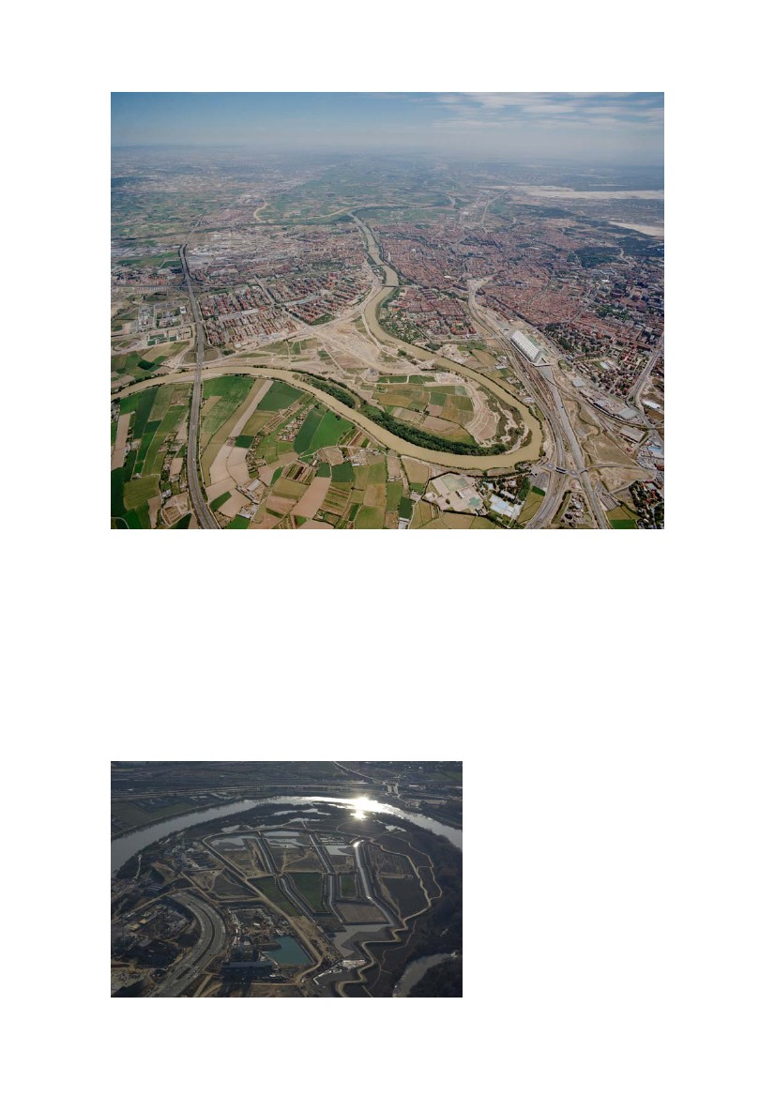
•
U2: Puente Autopista – Parque metropolitano del Agua (margen izquierda)
Es un tramo de 3,8 km en la margen izquierda del Ebro, desde 200 m aguas arriba
del puente de la autopista AP2, hasta el Puente del Tercer Milenio.
La actuación, ya finalizada, ha consistido en retranquear la mota de defensa de
riadas que históricamente se había levantado invadiendo el soto. Este retranqueo
permite dar al soto un espacio para su regeneración natural. Se ha procedido a la
limpieza y desescombro de la ribera, se han acondicionado los senderos, se han
protegido las márgenes en los tramos inestables y se ha trazado un camino de 4
metros de anchura sobre la mota que defiende el Parque Metropolitano del Agua
de las avenidas con un periodo de retorno de 25 años.
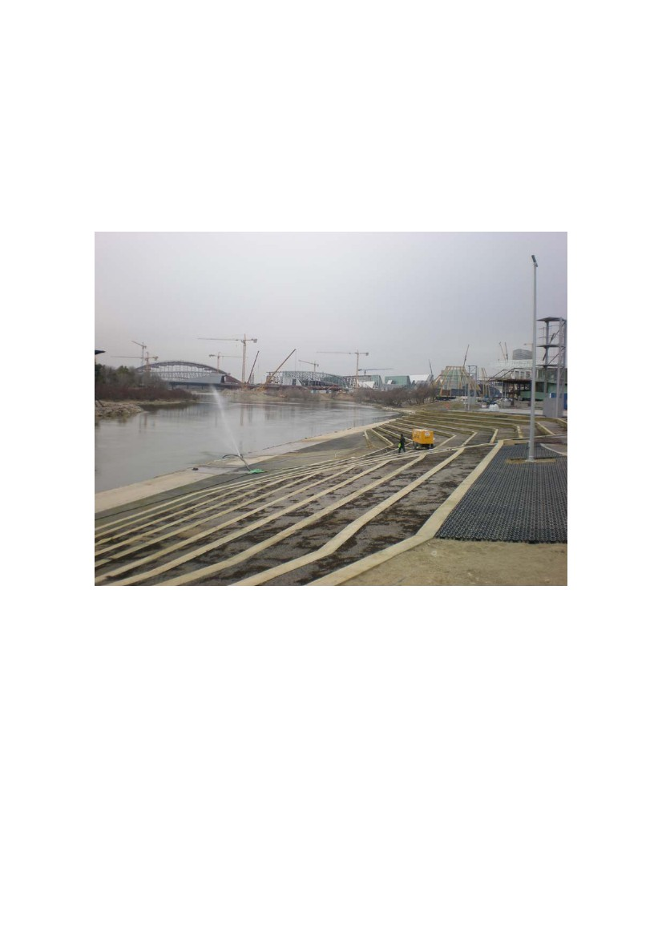
•
Urbanización del Frente fluvial y Plazas Temáticas
El espacio de las plazas temáticas del recinto Expo se constituye como la gran
“Plaza del Ebro” orientada al sur y con vistas al Casco Histórico. Este espacio se
acerca al río por medio de un sistema de gradas ajardinadas construidas con
frentes de madera y preparadas para que crezca la vegetación en la parte superior
de éstas. La plaza se remata con el banco ecogeográfico, intervención artística del
equipo redactor del proyecto de urbanización de las Plazas Temáticas (Batlle i
Roig), junto con el diseñador Isidro Ferrer.
•
U3: Triángulo Almozara – Puentes Expo
Es el sector delimitado por la Avenida de Francia, el trazado de las avenidas del
entorno de la Estación Intermodal de Delicias y la propia margen derecha del río.
Se está regenerando la ribera y protegiendo la margen, prolongando el paseo
superior de ribera que viene de la U1. La obra finalizará en mayo de 2008.
•
Urbanización de la margen derecha entre el Puente del Tercer Milenio y el
Pabellón Puente
Se urbaniza el entorno de la margen derecha entre el Puente del Tercer Milenio y el
Pabellón-Puente, creando un gran espacio público, y se actúa en los accesos
peatonales a la Expo y en los aparcamientos. Una vez concluido el proceso de
empuje del pabellón-Puente, y que han quedado liberadas las áreas de trabajo
necesarias, se han comenzado estas obras.
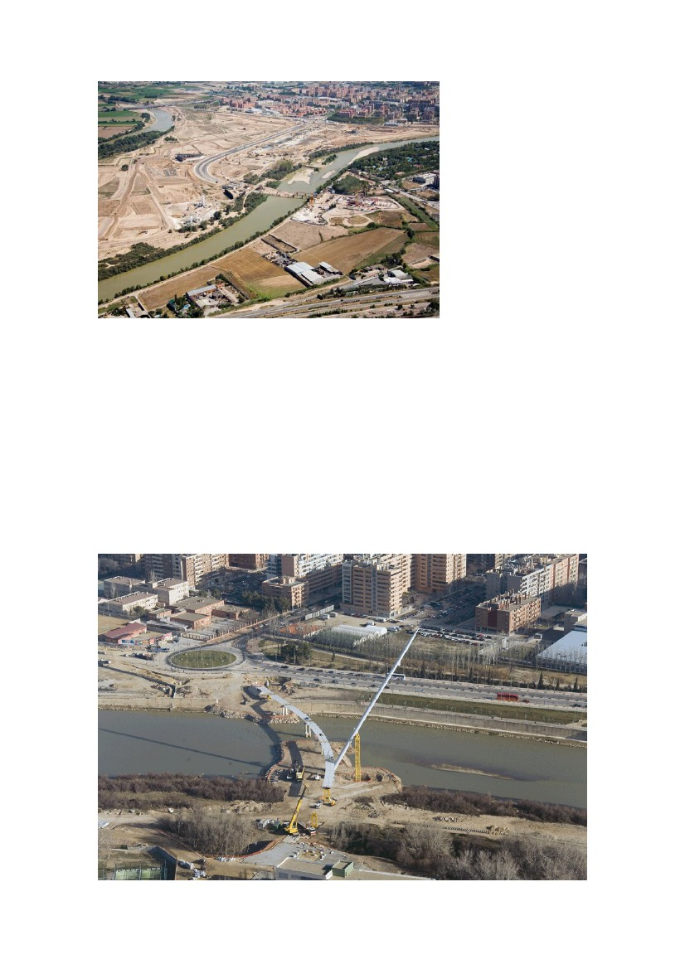
•
U4-U5: El Soto – Tiro Pichón – Playa Los Ángeles
Es un tramo con una longitud de 1.375 m, en la fachada del barrio de la Almozara.
Se crea un parque lineal con tres niveles relacionado con la ciudad. En el nivel
inferior, se disponen gravas y praderas que definen las zonas de sotos en contacto
con el agua. El nivel intermedio está articulado por un andador que conecta el
parque de San Pablo con el Pabellón-Puente y que sirve de elemento de transición
hacia el río. Los espacios ajardinados ocupan el nivel superior, con áreas de ocio,
descanso y juegos.
Una pasarela peatonal conecta la Almozara (al -Este del Tiro de Pichón) y el Actur, a
la altura de la calle Clara Campoamor. De carácter ligero, para minimizar el impacto
visual sobre las vistas del frente monumental de la ciudad, tiene un trazado curvo, y
se sujeta con un conjunto de cables atirantados desde un gran mástil situado en la
orilla derecha. Actualmente se procede al tensado de cables.
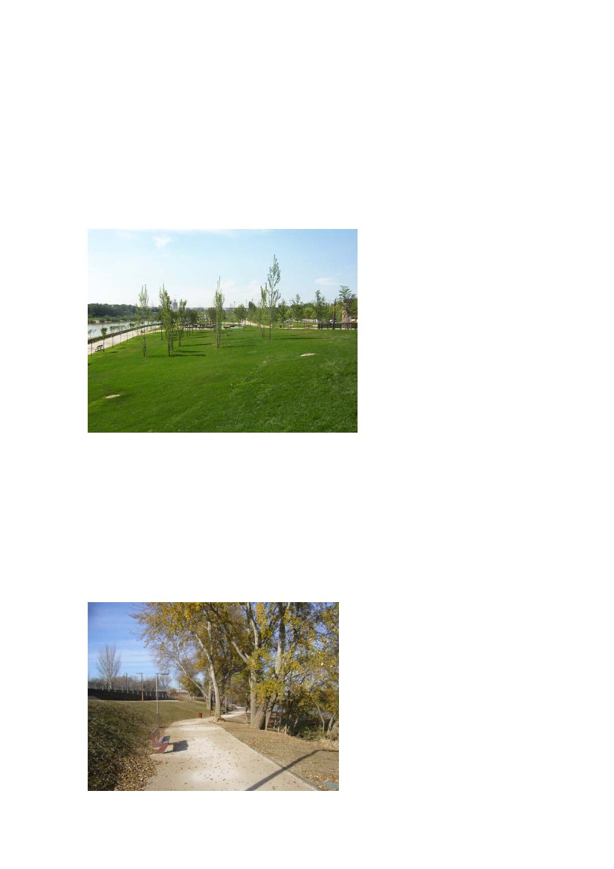
•
U6: Fachada suroeste del Actur
Es la fachada suroeste del Actur, una franja lineal de 750 m, en la que destaca el
llamado “muro del Actur”. Esta zona, que hasta el año 2006 era un erial, se ha
transformado en un parque con una nueva orografía de suaves pendientes y ligeras
colinas que permite descubrir especies vegetales y elementos singulares. El muro
de contención del cauce se transformará gracias a la revegetación que se ha
llevado a cabo. El Paseo junto al muro se ha convertido en un “malecón” sobre el
Ebro. Al igual que todos los demás tramos, dispone de carril bici.
•
U7: Paseo Echegaray – San Pablo
Es el tramo de la fachada norte del barrio de San Pablo y la orilla meridional del río
entre los puentes de Santiago y La Almozara. Se ha ampliado y dotado de arbolado
las aceras en Echegaray y Caballero reduciéndose, en consecuencia, los carriles de
tráfico. Se ha remodelado el parque existente, suavizando la sección existente para
mejorar la relación de los ciudadanos con la lámina de agua. Las obras han
finalizado .Además, el Ayuntamiento de Zaragoza está construyendo, junto a la
Plaza de Europa, un nuevo edificio para la Unidad de Montes. Se encuentra en fase
de estructura.
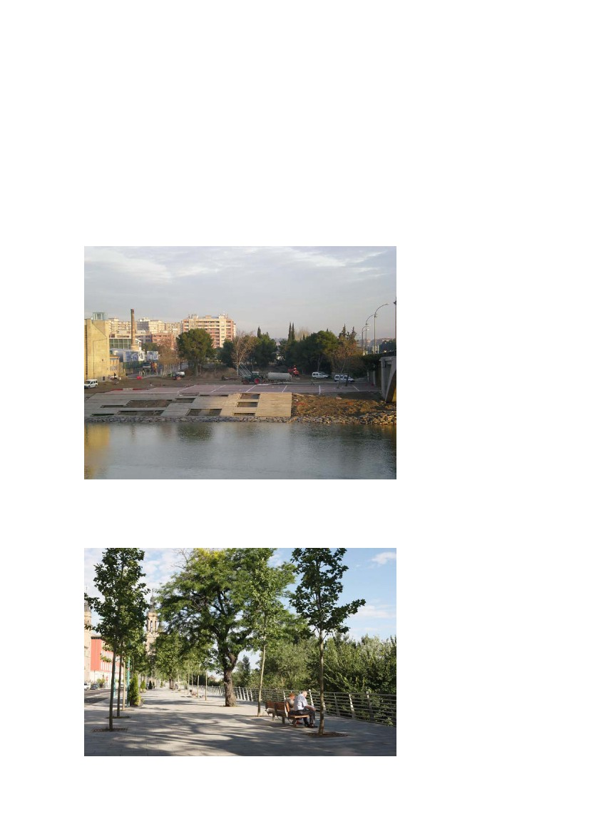
•
U8 sur - U10: Ribera entre puente de la Almozara y el puente de Santiago, y
Parque de Macanaz
Estas dos actuaciones corresponden dos ámbitos:
El primero, el comprendido al espacio entre el Club Helios y el río entre los puentes
de la Almozara y de Santiago, se está acondicionando como paseo de ribera, y se
están creando dos embarcaderos.
El segundo, el Parque de Macanaz, se está remodelando, creando espacios de
estancia y vinculándolo al nuevo espacio público peatonal que se ha generado
entre Helios y el Puente de Santiago.
Las obras finalizarán dentro del presente mes de marzo.
•
U9: Paseo de Echegaray entre el puente de Santiago y el puente del Pilar
Es el tramo entre los puentes de Santiago y del Pilar, con toda la carga histórica del
lienzo monumental de la ciudad.
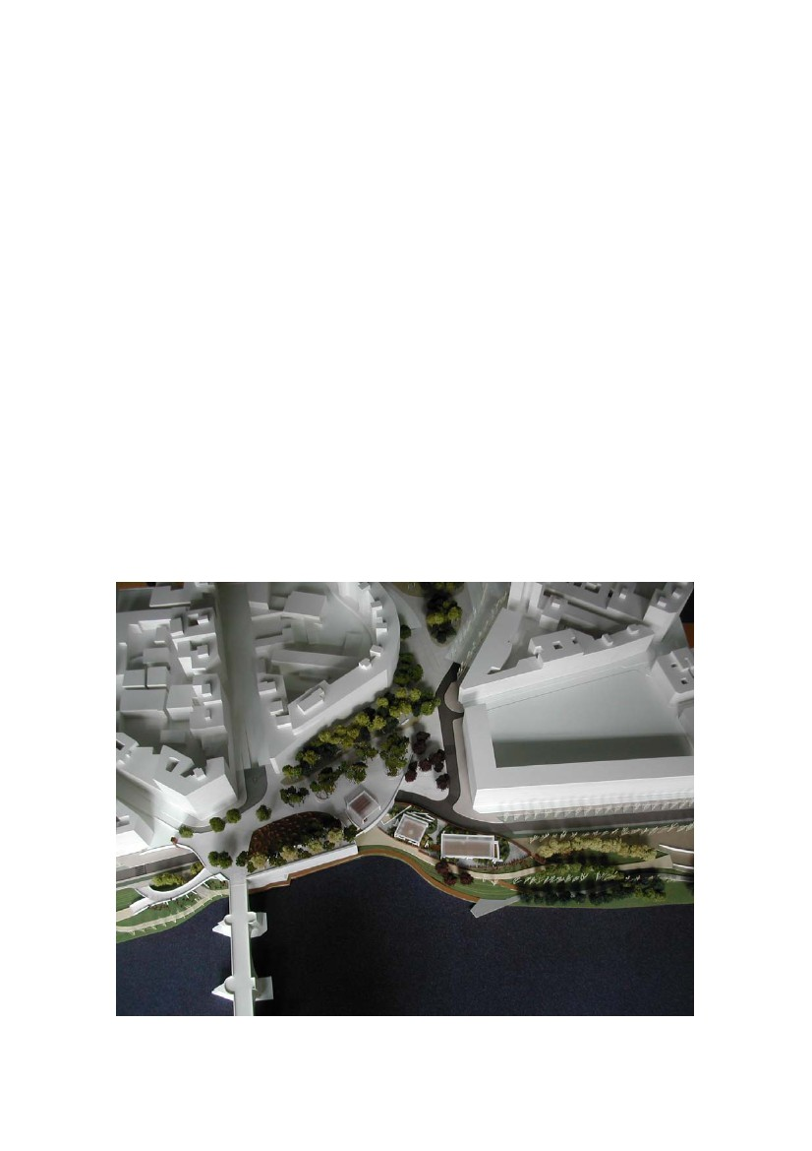
Las obras en el Paseo de Echegaray finalizaron en abril de 2007. Se redujo la
calzada a tres carriles ampliándose la acera, y construyéndose un carril-bici; se
plantaron nuevos ejemplares de arbolado y se colocó nuevo mobiliario urbano.
Actualmente, tras demolerse el antiguo Club Náutico, se está construyendo un
nuevo Equipamiento deportivo. Este edificio dispondrá de ascensores y escaleras
para facilitar el acceso a la lámina de agua. Se crea un espacio público delante del
nuevo Club Náutico que albergará además un embarcadero.
Se construye un nuevo paseo de ribera junto a la lámina de agua, que conecta el
Parque de Tenerías con el Equipamiento del Club Náutico pasando bajo los puentes
de Hierro y de Piedra. A la altura de San Vicente de Paúl se construye una nueva
rampa de bajada al Paseo Inferior.
•
U11: Balcón de San Lázaro y entorno de la “Chimenea”
Esta actuación comprende por una parte el espacio situado entre la fachada sur del
barrio de Jesús y el río Ebro, desde el puente de Piedra al puente del Pilar, y por
otra el espacio al norte del club Helios y del Parque Macanaz.
En el Balcón de San Lázaro se creará un gran espacio peatonal que será una
plaza–mirador sobre el río integrando los restos arqueológicos aparecidos y el
parque de ribera, conectándolo con los espacios públicos del entorno (entorno de la
Estación del Norte y Parque Macanaz). Se construirá un paso inferior que dará
continuidad y accesibilidad a la vía de ribera desde el puente de Hierro hasta el de
Santiago.
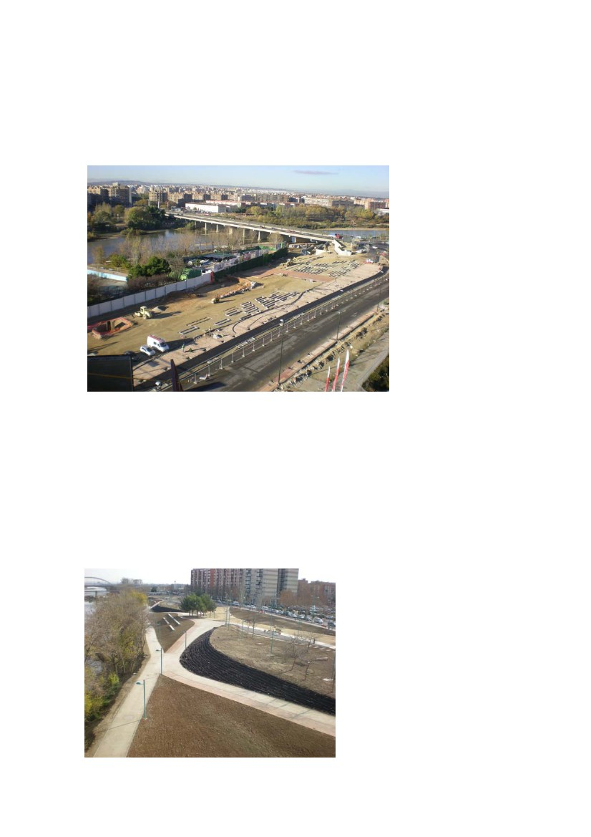
En el espacio al norte de Helios y del Parque Macanaz, la eliminación de la calzada
más próxima a Helios ha permitido crear un parque con una serie de espacios de
estancia de distinto carácter. El espacio al norte de Macanaz se ha acondicionado
como aparcamiento en superficie para coches y autobuses.
Las obras de este espacio estarán listas para la Expo, mientras que las del tramo
del Balcón de San Lázaro finalizarán a finales de año.
•
U12: Tenerías – Las Fuentes
En el ámbito de la Margen Derecha entre el Puente de Hierro y el Azud, en la
fachada norte de los barrios de las Tenerías y Las Fuentes, se ha acondicionando el
parque lineal creando un tratamiento topográfico del terreno para acercar al
ciudadano al río y se ha construido una pasarela peatonal sobre la desembocadura
del Huerva. En los recorridos longitudinales, se ensanchan las aceras del paseo de
Echegaray, se ha dispuesto un carril bici a lo largo del paseo y se ha acondicionado
unos itinerarios marcados por vegetación. Hay espacios para la práctica de
deportes acuáticos, ocio y recreativos, y espacios para espectáculos al aire libre. La
obra finaliza en este mes de marzo.
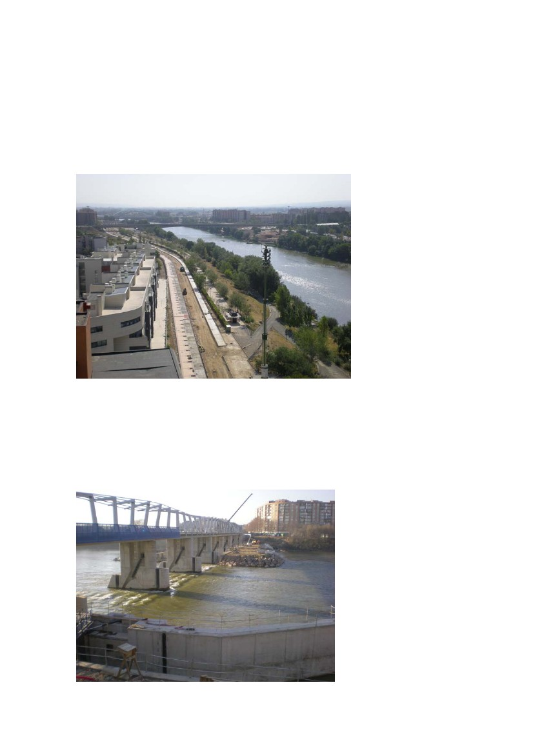
•
U13 – U14: Tramos de la margen izquierda entre el puente de Hierro y el
puente Giménez Abad
Se ha construido una nueva vía de ribera, desde el tercer cinturón (en el que se
crea un nuevo enlace) hasta el Puente de Hierro, que conecta los barrios de
Vadorrey y barrio Jesús. Se ha remodelado el parque existente y el paseo de ribera,
con un carril bici y pavimentando de forma coherente con el resto de las unidades.
Esta obra finaliza en el presente mes de marzo.
•
U15: Azud del Ebro
Se sitúa entre Vadorrey y Las Fuentes, y entre los puentes de La Unión y Manuel
Giménez Abad. Es un azud abatible que permitirá estabilizar una lámina de agua,
haciendo posible la navegabilidad en el Ebro. Tendrá un uso peatonal y ciclista,
facilitando la comunicación entre ambas márgenes. En tres semanas comenzarán
las pruebas hidráulicas.
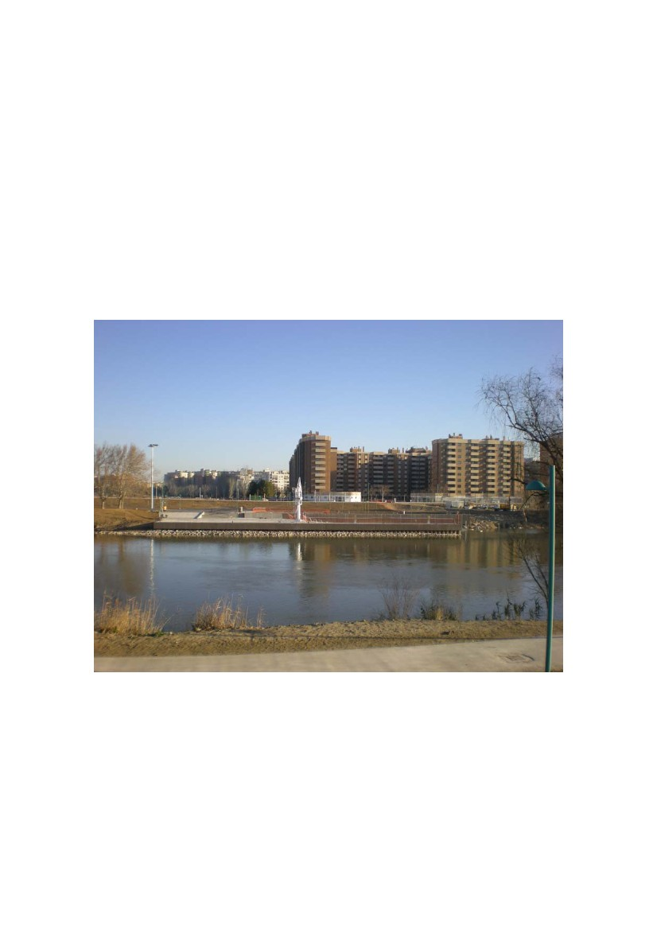
Usos del Ebro: embarcaderos, equipamientos, quioscos e intervenciones artísticas
•
Embarcaderos
En la margen izquierda, entre el Puente de la Unión y el Azud se está construyendo
el embarcadero más importante del Ebro en Zaragoza. En él se refugiarán las
embarcaciones turísticas que llevarán a los viajeros hasta el recinto de la Expo.
Dispondrá de un pequeño edificio de servicios. Se ha acondicionado todo su
entorno hasta el azud, y también se construirá un pequeño embarcadero para
embarcaciones deportivas.
En el recinto Expo se está construyendo el segundo gran embarcadero que tendrá
un uso turístico.
Otros embarcaderos serán pequeños pantalanes de madera para uso deportivo y
turístico.
•
Equipamientos
Dentro del Programa de Usos del Ebro se han previsto tres grandes equipamientos
deportivos y de ocio:
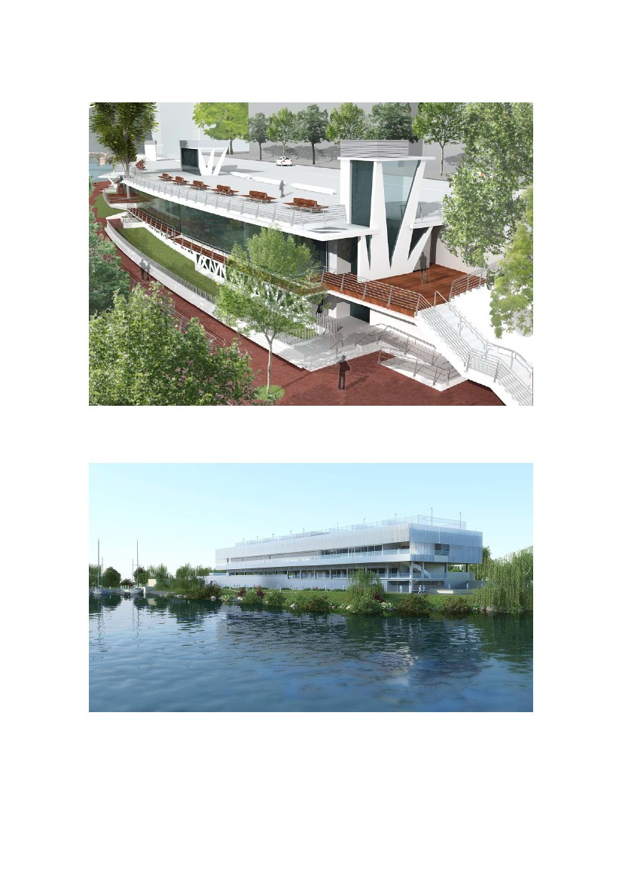
-
El Nuevo Club Náutico, junto al Puente de Piedra, actualmente en
construcción.
-
El Centro Deportivo Azud, que construirá una empresa privada, y explotará
mediante concesión a 30 años, construyendo además el Centro Municipal
de Deportes Náuticos.
-
El Equipamiento lúdico y deportivo de Helios, junto al Puente de la Almozara,
cuya primera fase, consistente en un zócalo de dos plantas estará
construido para la Expo.
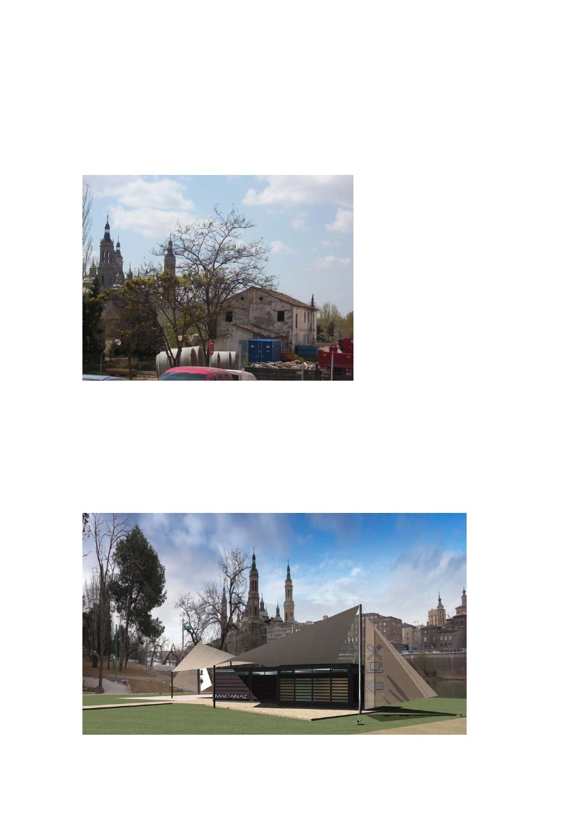
Además habrá otros tres equipamientos de tamaño medio:
- El Molino de San Lázaro, que se rehabilitará y tendrá un uso de restaurante.
Las obras de consolidación del edificio han comenzado ya.
- El edificio de servicios del embarcadero del Azud
- El edificio de servicios de la Vía Verde a la Alfranca, en el barrio de Las
Fuentes, junto al azud.
Por último, se instalarán una serie de quioscos de distintos tamaños, con un diseño
unitario, en las siguientes ubicaciones:
- Playa de Los Ángeles
- Actur
- Parque de Macanaz
- Tenerías
- Las Fuentes
- Puente de Hierro (cuando finalice la concesión del actual quiosco)
- San Pablo (reforma del actual quiosco “Riviera”)
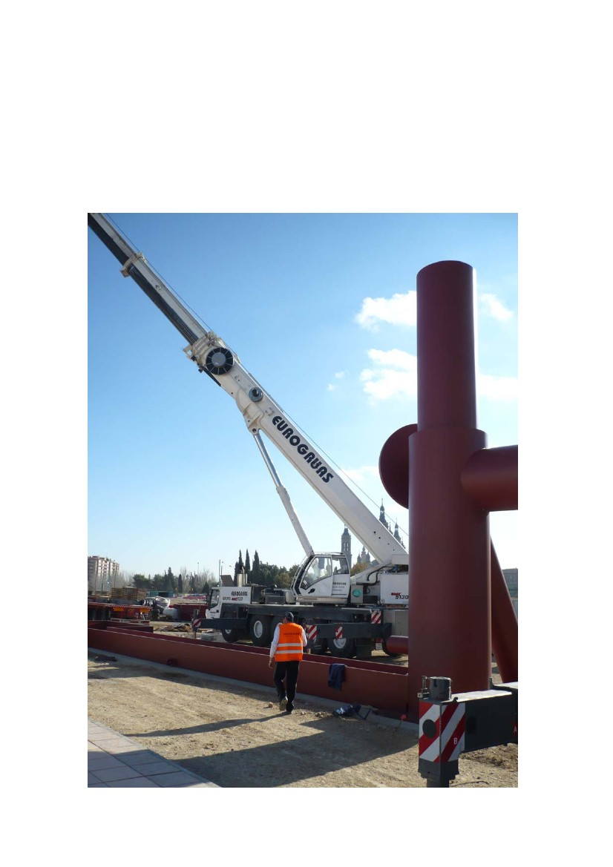
Intervenciones Artísticas
Varias de las obras del Programa de Intervenciones Artísticas se ubicarán en las
Riberas del Ebro.
Algunas de las obras ya se han instalado, como la fuente del artista Miquel Navarro
“La Alberca” y las “Ranillas” de Miguel Angel Arrudi.
Otras obras que se instalarán próximamente serán, entre otras, la escultura del
Atelier van Lieshout, la plataforma mirador de Claus Bury y la fuente de Federico
Guzmán.
La “alberca”. Miquel Navarro
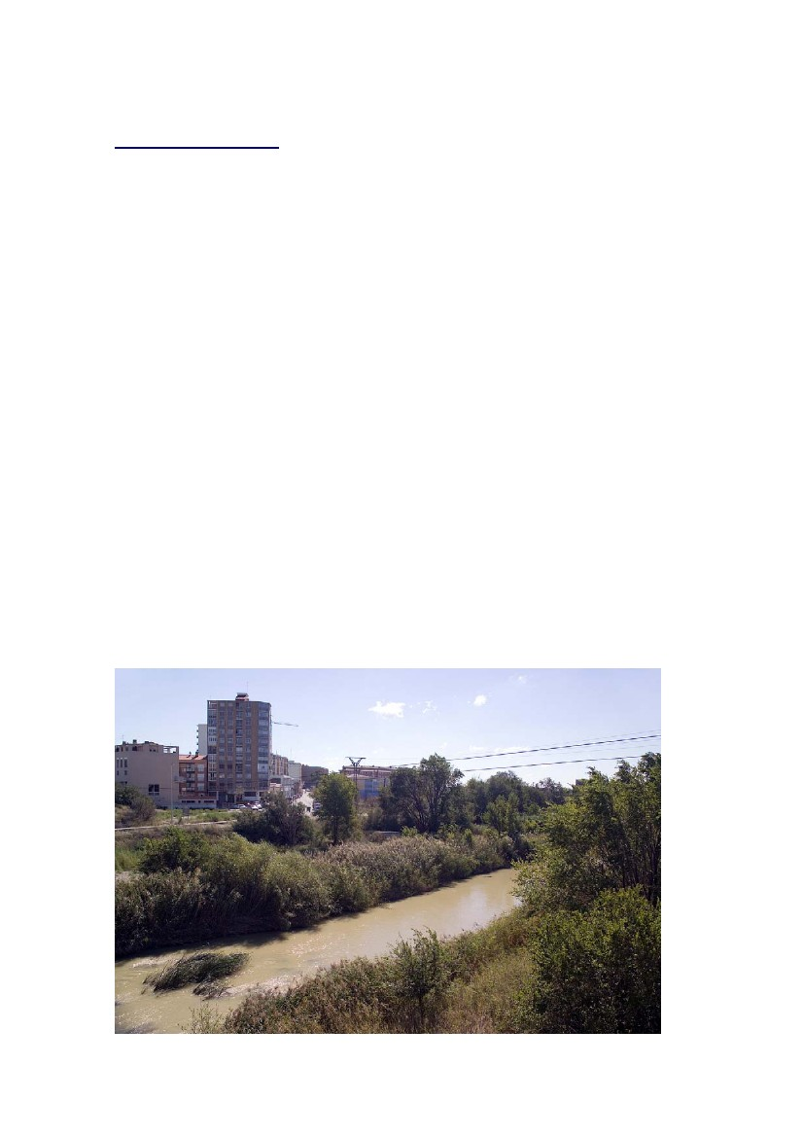
2. RIBERAS DEL GÁLLEGO, DEL HUERVA Y DEL CANAL IMPERIAL DE ARAGÓN
2.1. Riberas del Gállego
En el Gállego, se plantean actuaciones de regeneración ambiental. Para recuperar
los 16 kilómetros de riberas, desde la desembocadura en el Ebro hasta el barrio
rural de Peñaflor, se invierten 11 millones de euros, suficientes para un tratamiento
«muy blando» como el propuesto, aunque serán necesarias ciertas actuaciones
urbanísticas en las que se pudieran reinvertir las plusvalías generadas para mejorar
los deteriorados frentes urbanos al río.
•
U16: Tramo Barrio Peñaflor - Autopista AP 2
El ámbito de actuación corresponde a la margen izquierda del río, en los términos
municipales de Villanueva de Gállego y de Zaragoza. Se actuará en los sotos de
ribera La Mejana, El Juncal, El Madrazo, Peña de Ortiz, Barriluelos, Campanero y
Peña del Cuervo.
Se regenerarán las riberas plantando árboles y arbustos, se reperfilarán los
caminos y se mejorará el firme respetando la anchura actual de los mismos. Las
obras todavía no han sido adjudicadas.
•
U17: Tramo Autopista A2 desembocadura río Gállego
El tramo abarca ambas márgenes del río Gállego, entre el puente de la AP 2 y la
desembocadura en el río Ebro.
Se acondiciona el acceso desde el puente de Santa Isabel en la margen izquierda,
así como la explanada de la estación aforos (margen izquierda) y se creará un área
de descanso con bancos e iluminación. Una pasarela unirá Santa Isabel con la
margen derecha del Gállego.
Las obras comenzaron el pasado mes de noviembre.
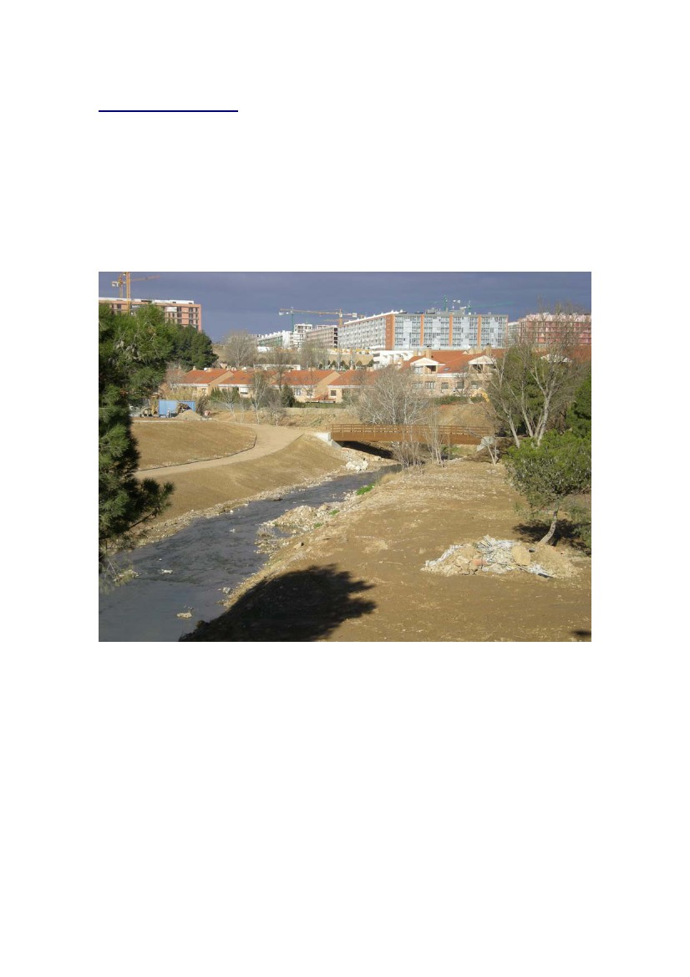
2.2. Riberas del Huerva
En el río Huerva, otro afluente del Ebro de menor entidad pero de gran relevancia
urbana y ambiental también es objeto de proyectos de recuperación con
tratamiento “blando”, aunque las actuaciones aquí son más difíciles y más bien “de
urgencia”: limpieza del cauce, acondicionamiento de orillas, rampas y caminos. A
los dos tramos incluidos en el Plan de Acompañamiento (Fuente de la Junquera y
tramo del parque de Primo de Rivera, U18-U19) seguirán otros proyectos a lo largo
de toda la ribera del Huerva, de modo que el camino por la orilla del río se
prolongará hacia el centro de la ciudad.
El tramo de Fuente de la Junquera comprende ambas márgenes del río Huerva a su
paso por ese entorno, que se ha convertido en un parque urbano. La senda
perimetral de la margen derecha se abre para poder acercarse al cauce. En el área
del merendero, tiene marcado protagonismo la fuente.
En el tramo del río Huerva a su paso por el Parque Grande, se acondicionan taludes
para permitir la visibilidad del río, se coloca una escollera que marca el cauce, se
construye un mirador en el tramo junto al paseo Isabel la Católica y se oculta el
muro de contención del hospital con especies. Una nueva una pasarela peatonal
cruza el río Huerva a la altura del Rincón de Goya, facilitando el acceso al Parque
desde la Romareda.
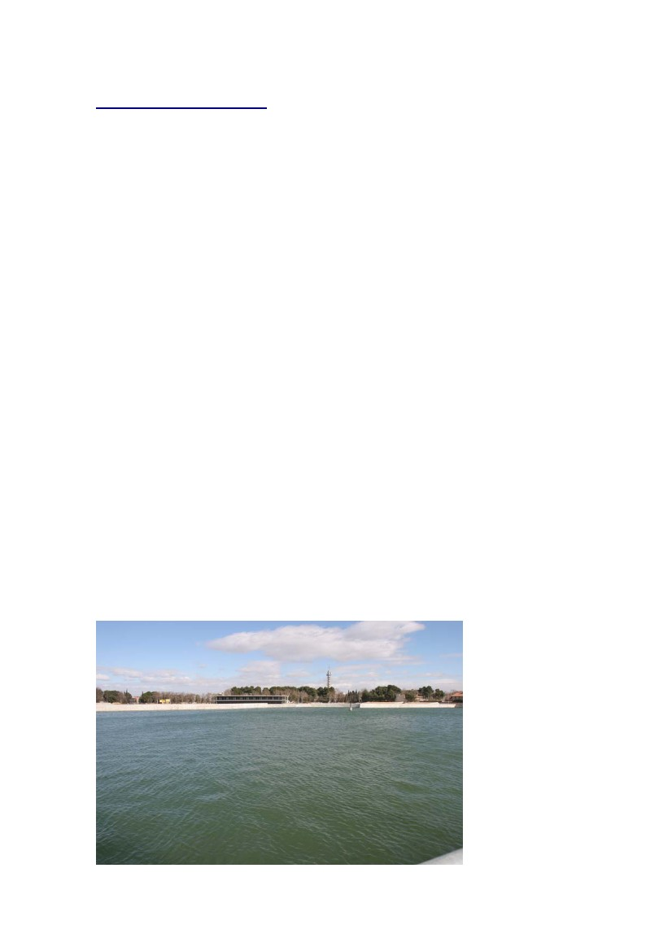
2.2. Canal Imperial de Aragón
En el Canal Imperial de Aragón también se proyecta un sistema de caminos desde
el pinar de Valdegurriana al aeropuerto, al que hay que añadir el tramo del parque
lineal de Pla-Za. Los tres tramos incluidos en el Plan de Acompañamiento -desde la
carretera de Madrid hasta Valdefierro y Casablanca, el entorno del barrio de La Paz
y los terrenos comprendidos hasta la carretera de Torrecilla de Valmadrid). Entre
las obras más destacadas figura la adecuación del entorno de los depósitos de
Casablanca, que se ha convertido en un lago artificial que tendrá equipamientos
para usos lúdicos y deportivos.
En definitiva, se trata de configurar un Parque lineal jalonado de espacios que
pongan en valor el importante patrimonio hidráulico existente, lo que obligará a
redactar nuevos proyectos para la recuperación áreas tan emblemáticas como el
entorno de las históricas esclusas de San Carlos, junto a la carretera de Valencia.
Las actuaciones se desarrollan sobre unos 19 kilómetros de tramos urbanos y
periurbanos, 37 km (19 en la margen derecha y 18 en la izquierda) entre ambas
riberas.
•
U20: Autopista Z-40 - depósitos de Casablanca
En la margen izquierda del Canal, desde su cruce bajo la Autovía A-2, hasta los
depósitos de Casablanca, se realiza una limpieza de las márgenes, se mejora y
acondiciona el arbolado, y se aumentan los usos deportivos y lúdicos, en un tramo
en el que se construye un embarcadero, y en sus aledaños, el nuevo Camping. Una
nueva pasarela mejora las comunicaciones entre Valdefierro y Montecanal.
•
U21: Adecuación del entorno de los depósitos de Casablanca
Los antiguos depósitos de Casablanca se han transformado en un nuevo lago
(navegable en parte), comunicado con el canal en dos puntos, sin mezclar sus
aguas. Dos pasarelas peatonales cruzan el canal; un aparcamiento en la Avenida
Gómez Laguna mejorará la accesibilidad al Canal. Las obras finalizarán en abril.
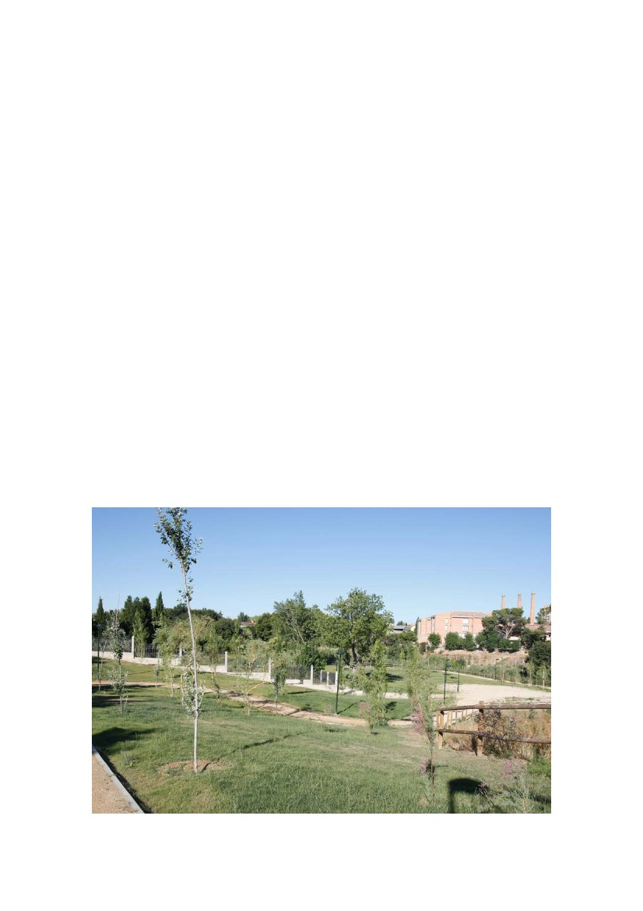
•
U22: Margen derecha en Casablanca
Margen derecha del canal, a su paso el barrio de Casablanca, desde los depósitos
municipales, hasta las esclusas de San Carlos, en la confluencia con Vía Ibérica. La
longitud de la actuación es de unos 1.000 m. Ante los problemas de ocupación de
los terrenos, esta actuación se lleva a cabo en dos fases, la primera de las cuales
se está ejecutando ahora. Se acondicionan como zonas verdes algunas áreas
aledañas al Canal que en la actualidad se encuentran en situación de abandono.
Las obras de la primera fase finalizarán en el mes de abril.
•
U23: Río Huerva - Vía Ibérica
Es el tramo situado de las calles Infantes de España y Reyes de Aragón, en ambas
márgenes del canal, en el tramo comprendido entre Vía Ibérica y el cruce con el río
Huerva. La longitud de la actuación es de unos 800 m en ambas márgenes. Habrá
una restricción del tráfico rodado mediante la reducción de la calzada a un carril, y
la creación de un carril bici. Se ha dado tratamiento a los taludes del canal y
mejorado el arbolado. Un nuevo puente sobre el Huerva mejora la sección del
Paseo del Canal. La obra finalizará durante el presente mes de marzo.
•
U24: Tramo Ronda Hispanidad, ampliación del parque Primo de Rivera
Es la zona de los invernaderos municipales, junto al parque Primo de Rivera. Se ha
creado una zona ajardinada de unos 26.000 m2. La obra finalizó en abril de 2007.
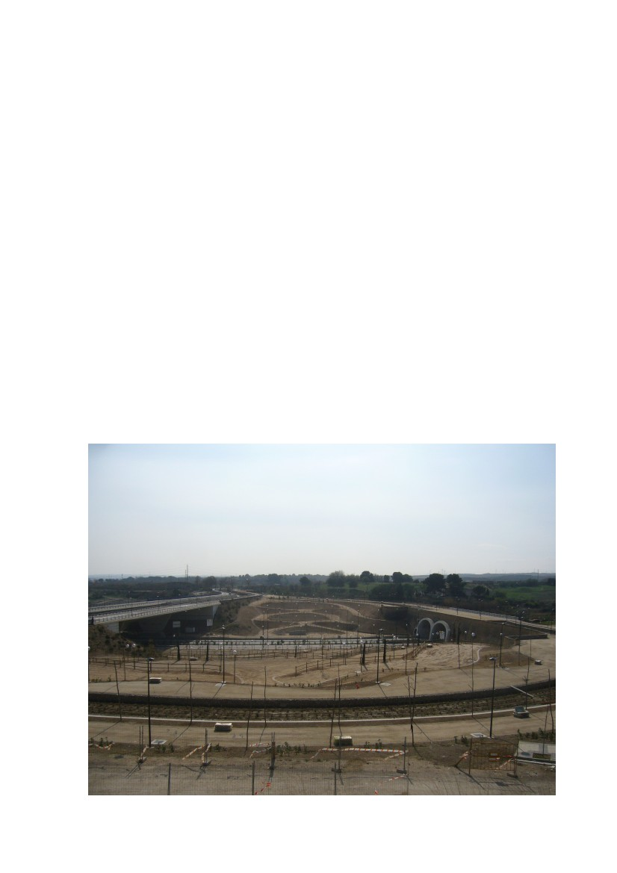
•
U25: Fachada del barrio de San José
Este tramo, que corresponde a la fachada del barrio de San José, será ejecutada
por la CHE, tal como dispone el Convenio de las Administraciones para el Plan de
Acompañamiento. Se alejará la calzada del cauce del Canal, permitiendo ganar una
gran superficie como zona verde. La primera fase de las obras se licitará en pocas
semanas.
•
U26: Margen derecha del canal en los barrios de Torrero y La Paz
Es el tramo del barrio de La Paz, entre la calle Villa de Pau y la calle del Coronel
Moyano, en unos 1.200 m en la margen derecha del Canal Imperial.
Se consolida el talud, se limpian las márgenes, y se mejora y acondiciona el
arbolado. Se prolonga la calle Tierno Galván como límite de zona verde y las
parcelas de equipamiento en el entorno. Se integra una zona degradada que se
convierte en un nuevo parque urbano, limitado al norte por el canal y al sur por la
prolongación de Tierno Galván. Las obras finalizarán en junio de 2008.
•
U27: Adecuación del entorno del canal en su intersección con la Ronda de
Hispanidad
A ambos lados de la Ronda de la Hispanidad, entre el nuevo acueducto y el cauce
del antiguo canal, se ha creado una zona verde al norte y al sur de esta ronda, con
un juego de rampas y vegetación. El antiguo cauce del Canal se ha tratado como un
espacio ajardinado. La obra finaliza en el presente mes de marzo.
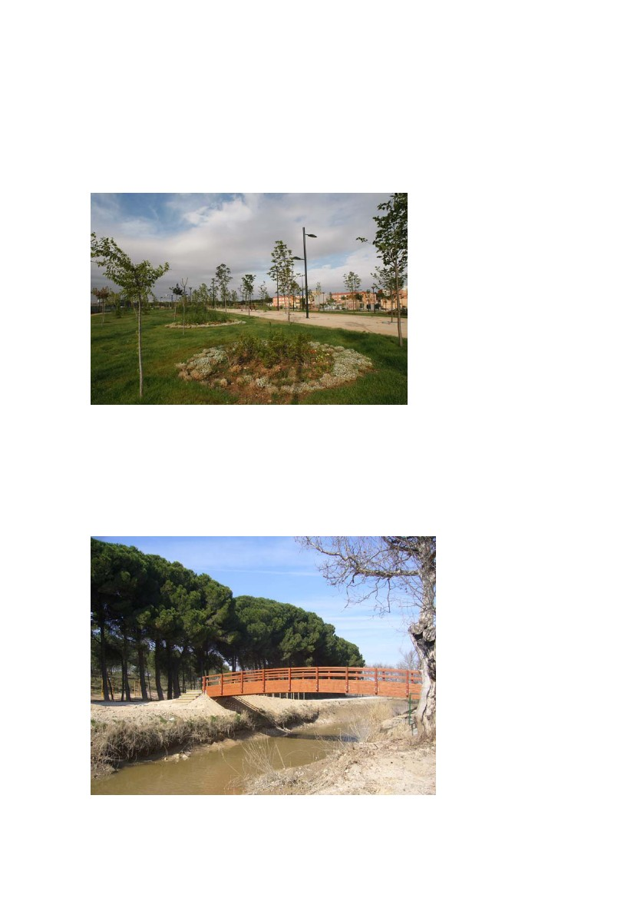
•
U28: Parque Calaverde
En el entorno de la Ronda Hispanidad, en el punto de acceso al barrio La Paz, junto
a Calaverde y el antiguo cauce del Canal, se ha creado un nuevo parque que ocupa
más de 10.000 m², y dota al barrio de un importante espacio de ocio. Las obras
finalizaron en abril de 2007.
•
U29: Ronda de la Hispanidad - La Cartuja
En el tramo del Canal comprendido entre el Barranco de la Muerte y La Cartuja
Baja, se está construyendo un corredor verde para peatones y ciclistas, con zonas
arboladas que hacen el paseo más agradable y varias áreas de descanso
intermedias entre las que destaca la de las Esclusas de Valdegurriana. Se pone en
valor este complejo histórico y se protegen del abandono las Esclusas de Torrecilla,
en la actualidad muy deterioradas. La obra finaliza en el presente mes de marzo.
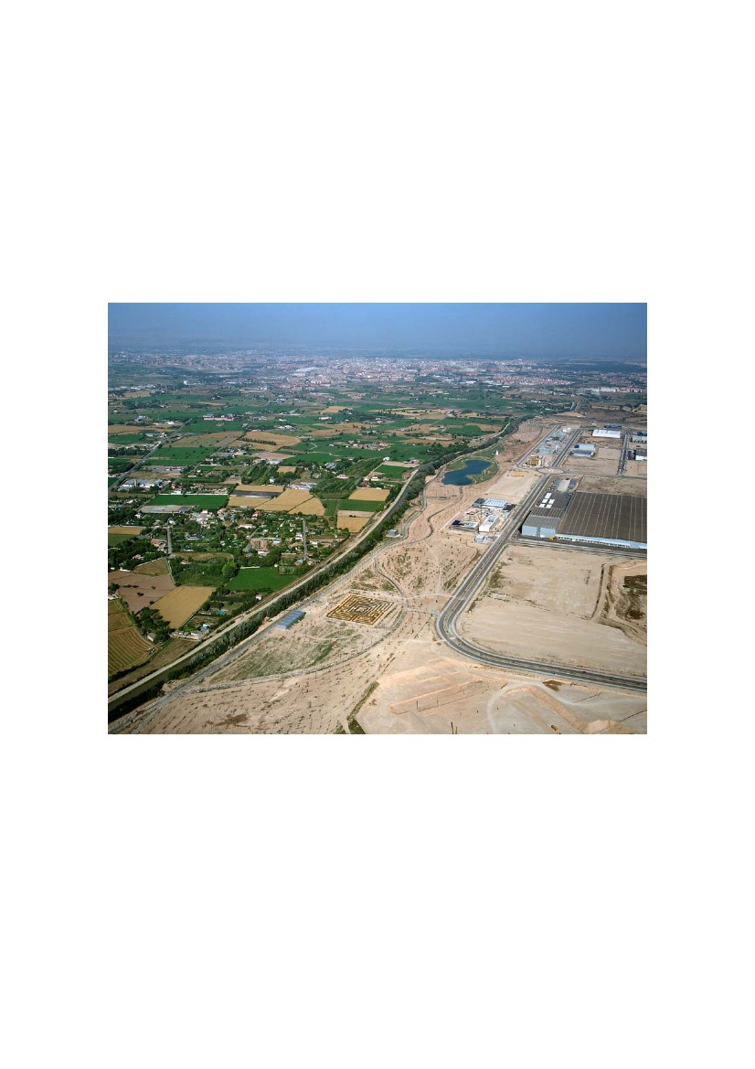
Además de las actuaciones señaladas en el Convenio, la actuación integral
del Canal se completa con las siguientes actuaciones:
•
UC1: Parque Lineal del Canal en P.L.A.Z.A.
Es un parque de casi 62 hectáreas y 4 kilómetros de longitud en la Plataforma Logística de
Zaragoza situadas junto al Canal Imperial de Aragón. Las diferentes zonas se comunican
mediante red de andadores peatonales y de bicicletas. Sus elementos principales son, tres
laberintos, dos plazas, un lago artificial, un anfiteatro y una atalaya.
Se han plantado 6.000 arbustos, más de 4.000 árboles y 140.000 plantas tapizantes
La oferta lúdica incluye, restaurante-cafetería sobre el lago de más de 35.000 m². Se
inauguró en abril de 2007.
•
UC2 y UC3: tramos desde el río Huerva al Puente de la Avenida de América
Estos tramos, con una longitud de 2.5 kilómetros, han sido regenerados recientemente, en
dos fases. Son los tramos más próximos al Parque Grande y al barrio de Torrero.
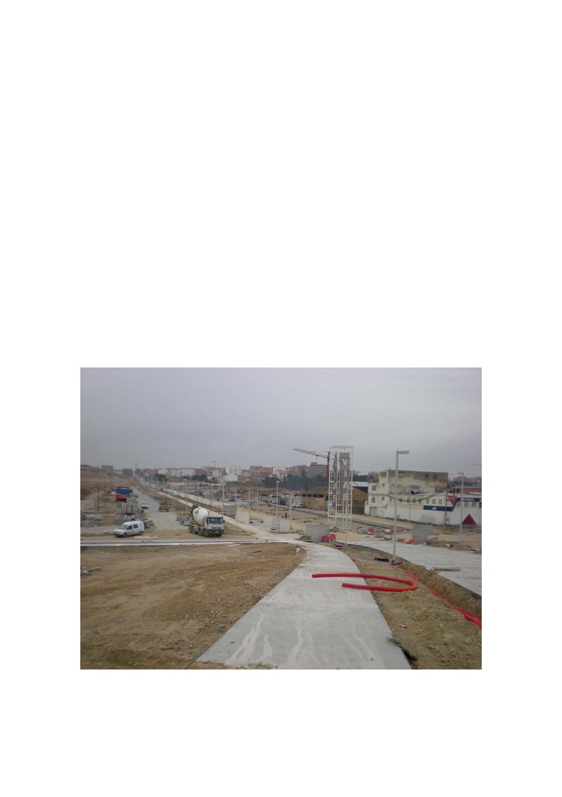
ANILLO VERDE
La búsqueda de una mejor interrelación y conexión entre las actuaciones
urbanísticas en los corredores fluviales y el medio natural implica la creación de
vías verdes, otro de los objetivos del Plan de Acompañamiento.
La conexión de los corredores del Ebro y del Canal Imperial dará lugar al primer Anillo
Verde de Zaragoza, de 30 kilómetros de longitud: los proyectos del Ebro tienen su
continuidad en la Vía Verde a la Alfranca, que discurre entre Las Fuentes y La Alfranca, con
un paso peatonal a la altura de La Cartuja Baja. La conexión de esta vía con el Canal se
realizará por La Cartuja, mediante otra vía verde de forma paralela a la carretera que
conduce al Polígono Tecnológico del Reciclado.
En el extremo oriental, el corredor Oliver-Valdefierro, en la antigua vía a Teruel, es una
obra que se ejecuta fuera de Convenio, y constituye una importante conexión entre
los corredores del Ebro y del Canal, aumentando además la calidad urbana de los
barrios que atraviesa.
Por último, la urbanización del entorno de la Estación Intermodal cerrará este anillo,
conectándolo con el Ebro.
Una señalización especial, basada en hitos urbanos, indicará a los ciudadanos en
este anillo verde.
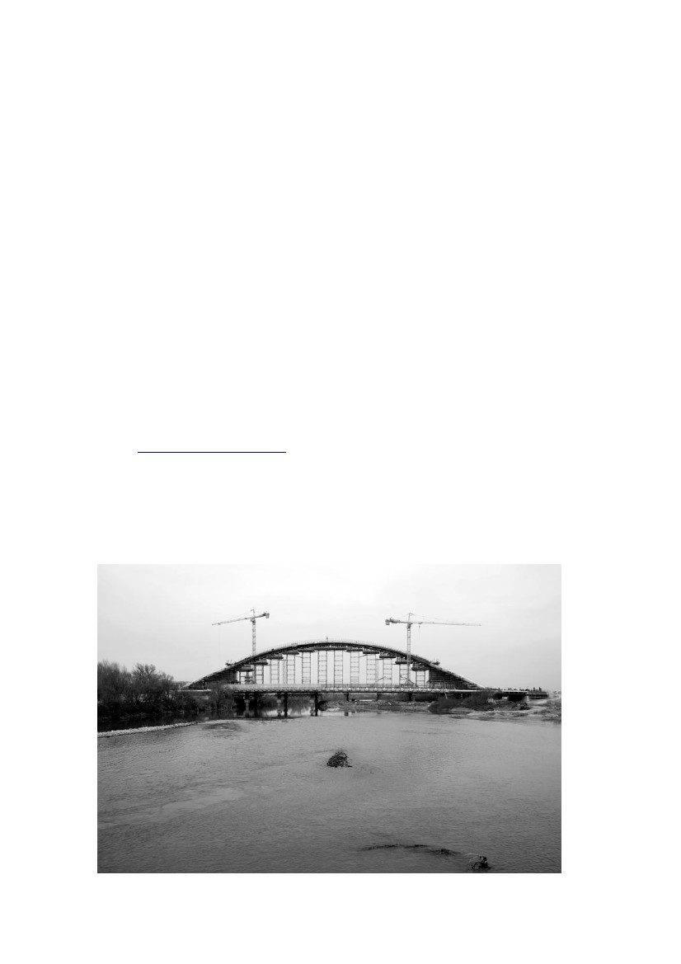
3. ACCESOS E INTEGRACIÓN CON LA ESTACIÓN INTERMODAL Y EL ENTORNO DE LA
EXPO
La nueva estación intermodal de Delicias está situada a menos de 1 km de la
entrada sur de la Expo. Esta zona se perfila como la nueva entrada a la ciudad y al
recinto de la Muestra Internacional.
Por otro lado, todo el entorno de la estación, con extensión hasta el recinto de la
Expo, es el ámbito en el que se plantea el proyecto Milla Digital, un amplio distrito
tecnológico y parque empresarial que debe albergar sector terciario avanzado y
actividades innovadoras en los campos de la empresa, la universidad, la tecnología
y el conocimiento. Por ello, la continuidad espacial desde la antigua estación del
Portillo, hasta la de Delicias, saltando el Ebro por el Pabellón Puente queda entrada
a la Expo, se convierte en un objetivo fundamental. La continuidad funcional
implica una continuidad urbana y paisajística. Es importante definir un sistema de
recorridos peatonales y espacios públicos equipados, así como incluir
intervenciones artísticas que contribuyan a recualificar este sistema de espacios
libres públicos. La conexión entre la Expo y el entorno de la estación Intermodal
pasa por actuaciones integradoras a realizar desde varias instancias sectoriales. Es
de gran importancia la definición del viario de conexión entre la Ronda del Rabal y
el sistema viario del entorno de la estación. Estas actuaciones incluyen conexión
directa con telecabina desde la estación Delicias al recinto Expo (fuera de
convenio).
3.1 .
Puente del Tercer Milenio
Se sitúa en la Ronda del Rabal, que unirá la avenida Pablo Picasso en el Actur, con
el entorno de la Estación Intermodal. Diseñado por el ingeniero de caminos Juan
José Arenas, es un arco elevado que, de un salto, permite cruzar con total limpieza
el cauce del río. Dispondrá de tres carriles por sentido de circulación, carril bici y
amplias galerías de vidrio y acero para que los peatones no sufran las inclemencias
del tiempo. La obra
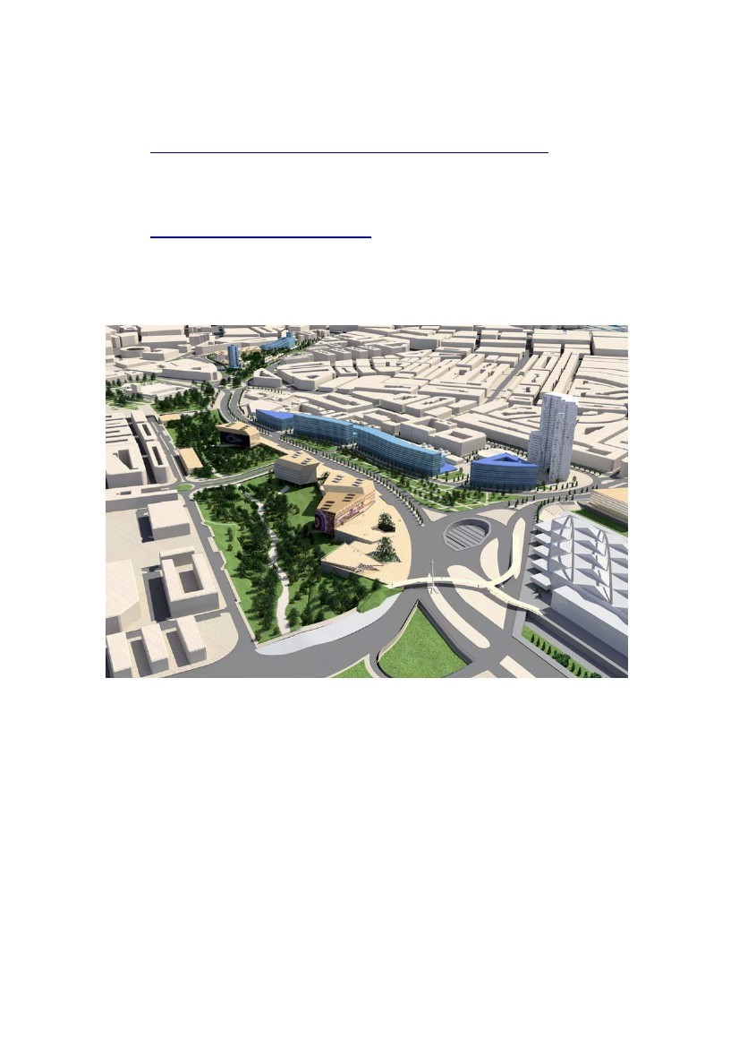
3.2.
Conexiones Expo – Puente Milenio – Estación – Aparcamientos
Se trata de articular y conectar el entorno de la Expo con el resto de la ciudad y
dotar de áreas de aparcamiento y espacios urbanos como antesala al recinto Expo.
3.3.
Urbanización viales generales A-68
Zaragoza Alta Velocidad está transformando el entorno de la AP-68. Habrá un túnel
para cercanías y tráfico rodado bajo la autopista. En el entorno de la estación se
construye un nudo viario que permitirá realizar todos los movimientos tanto en
dirección a la Expo como a otros barrios de la ciudad.
4. INFRAESTRUCTURAS DE TRANSPORTE
La necesidad de integrar mejor el entorno de la Expo con el resto de la ciudad, se
plantea a través de otras actuaciones relacionadas con la mejora global de la
movilidad.
Se está completando el sistema viario con el cierre del Tercer y Cuarto cinturón (Z-
30 y Z-40). El primero, con la Ronda del Rabal y el Puente del Tercer Milenio,
ambos ya en construcción. El segundo con la Ronda Este y el Acceso Norte del
Cuarto Cinturón, ambos a cargo del Ministerio de Fomento, también en marcha. El
Ayuntamiento construye el vial norte del Actur (Ranillas-Ctra. Huesca).
En cuanto al transporte de pasajeros, se desarrollan actuaciones como la estación
central de autobuses, la modernización y ampliación del aeropuerto, y la
implantación de un ferrocarril de cercanías. Asimismo se construirá una segunda
estación del AVE. Además se está mejorando la Ronda Norte-AP2 (3er carril y nudos
viarios), y se remodela la Avenida de Ranillas, ambas fuera de convenio.
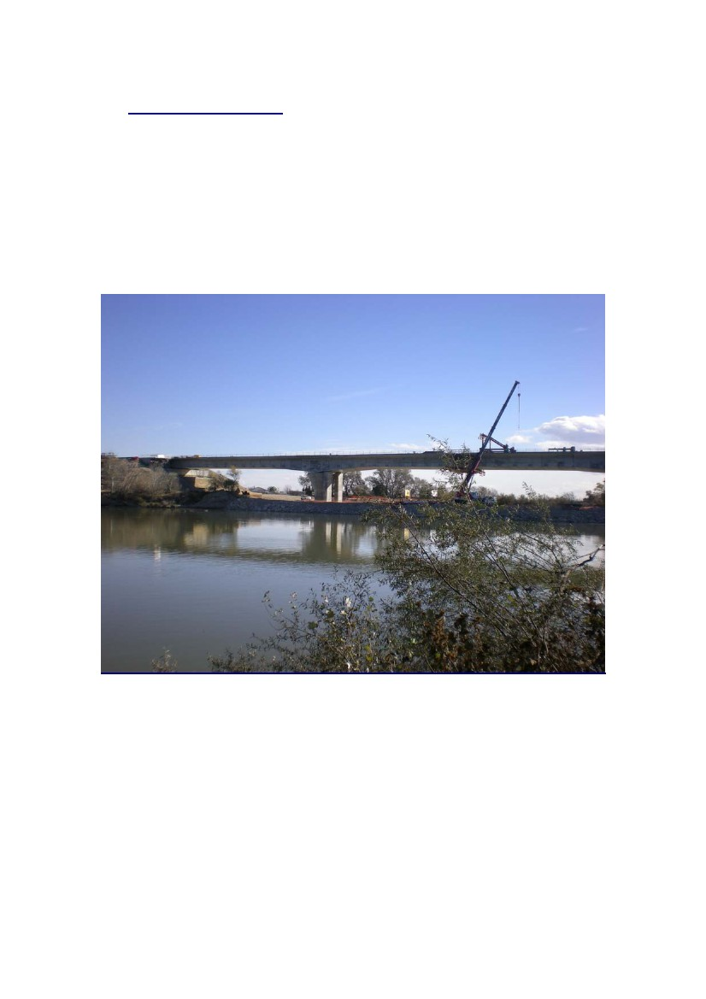
4.1. Red arterial de carreteras
•
Ronda Este – Cierre Z40
La Ronda Este de la Z-40 es el tramo de autopista que completa el cuarto cinturón
de ronda de Zaragoza. Es un tramo de 6,5 km que va desde la carretera de
Castellón (N-232), a la autopista de Barcelona (AP-2). Cruza el Ebro con un nuevo
puente y atraviesa Santa Isabel por un falso túnel de 585 m, hasta enlazar al norte
de la ciudad con la citada autopista (AP-2). Además, el proyecto incluye la variante
de la N-II (antigua carretera de Barcelona), que descargará el tráfico en el barrio de
Santa Isabel.
•
Acceso norte Z40
El acceso norte Z-40 es el tramo de 5 km de autopista que une la Ronda Este en su
enlace con la A-2 con la autovía de Huesca (A-23) cruzando el Gállego.
Descongestionará la entrada por la avenida de los Pirineos, que actualmente
canaliza todo el flujo de vehículos que entra y sale de la ciudad por la autovía de
Huesca.
• Cierre Z-30: Ronda del Rabal
La Ronda del Rabal es la obra que cierra el Tercer cinturón, conectando la avenida
Pablo Picasso en el Actur con La Almozara. Las calzadas tienen 10 m, las aceras
8m cada una con carril bici de 2,27 m y una mediana de 4 m. En la ronda se sitúan
las rampas de acceso al sótano del recinto Expo.
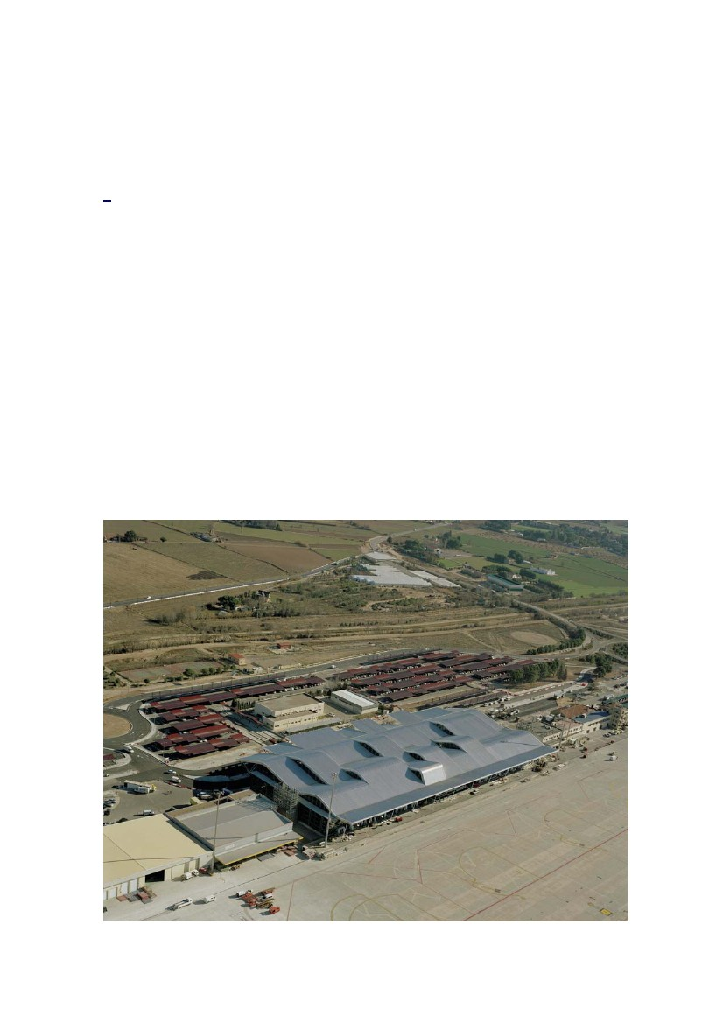
• Adecuación Autovía de los Pirineos
Esta actuación incluye la glorieta ya ejecutada y las obras de adecuación del tramo
desde Villanueva de Gállego hasta Zaragoza. Se está construyendo un nuevo paso
inferior bajo la rotonda de la MAZ.
• Estación central de autobuses de Zaragoza
La Estación Central de Autobuses de Zaragoza forma parte del edificio de la
Estación Intermodal de Delicias, de Zaragoza. Está situada en la fachada norte, y
ocupa la planta semisótano, en el que se encuentran las dársenas de autobuses (al
mismo nivel que los andenes de trenes) y la planta baja, donde se sitúan diferentes
servicios de la estación, en el nivel de los vestíbulos de la estación Intermodal. El
edificio de la estación fue inaugurado en mayo de 2003, momento en el que
comenzó a funcionar el servicio ferroviario de la estación. Dentro de la inversión
global del edificio, la Diputación General de Aragón aportó 9 millones de euros para
la ejecución de la Estación de Autobuses. Posteriormente, la DGA acometió los
trabajos de accesos. La empresa adjudicataria de la gestión de la Estación de
Autobuses, “Aragonesa de Estación de Autobuses” ha acometido las obras de
acabados.
•
Modernización y ampliación del aeropuerto
El objetivo es absorber el importante crecimiento del tráfico registrado en el
aeropuerto. La nueva terminal, un edificio de avanzado diseño, tiene una capacidad
de hasta un millón de pasajeros al año. Se sitúa al oeste del edificio actual. Se ha
construido un nuevo parking, una nueva torre de control, la ampliación de la
plataforma y otras obras de modernización del conjunto del aeropuerto.
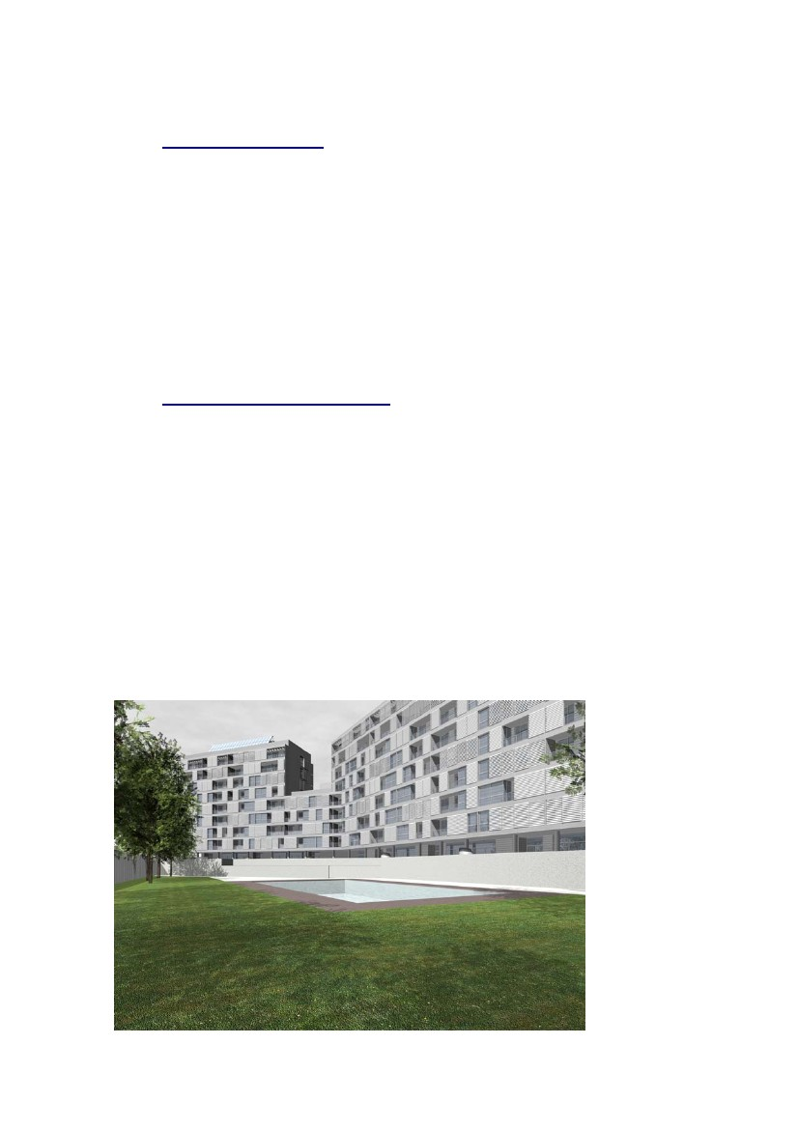
•
Ferrocarril de cercanías
El ferrocarril de cercanías cruzará Zaragoza de oeste a este, entre los barrios
zaragozanos de Casetas y La Cartuja y tendrá una longitud de 22 km. Se plantean
siete paradas: Casetas, Utebo, Estación Intermodal de Delicias, El Portillo, avenida
Goya (en el cruce con la Gran Vía), Miraflores y La Cartuja Baja. Se construyen
nuevos apeaderos urbanos en El Portillo, la avenida Goya (en el cruce con la Gran
Vía) y Miraflores y se reforman las demás estaciones. Todas ellas estarán listas en
2008, con excepción de la estación de avda. Goya (la más importante por su
ubicación en el enlace con la línea de metro ligero norte-sur) ya que su complejidad,
situada en las inmediaciones del Huerva y con importantes afecciones de tráfico,
imposibilita la finalización de la obra en esa fecha. Próximamente se adjudicarán
las obras de la estación del Portillo.
•
Estación AVE “Zaragoza – PLAZA”
La segunda estación del AVE se situará al sur de la ciudad, junto a la Feria de
Muestras, conectada con el cuarto cinturón. Se plantea dar un acceso más rápido
al aeropuerto, a la plataforma logística PLAZA y a la Feria de Muestras. Será la
parada más próxima a los desarrollos urbanos de esta área de la ciudad. Está
situada en la variante sur ferroviaria de la vía AVE, por lo que todos los trenes del
trayecto Madrid-Barcelona pasarán por una de las dos estaciones de Zaragoza.
5. ALOJAMIENTOS: VILLA - EXPO
Expo Zaragoza 2008 promueve la creación de una Villa Expo. Este conjunto de
viviendas tiene el objetivo de satisfacer la necesidad temporal de dotar de
alojamiento a los trabajadores y Comisarios de los países participantes en la
Exposición. Se ubica en Valdespartera, avenida de Ranillas y Parque Goya.
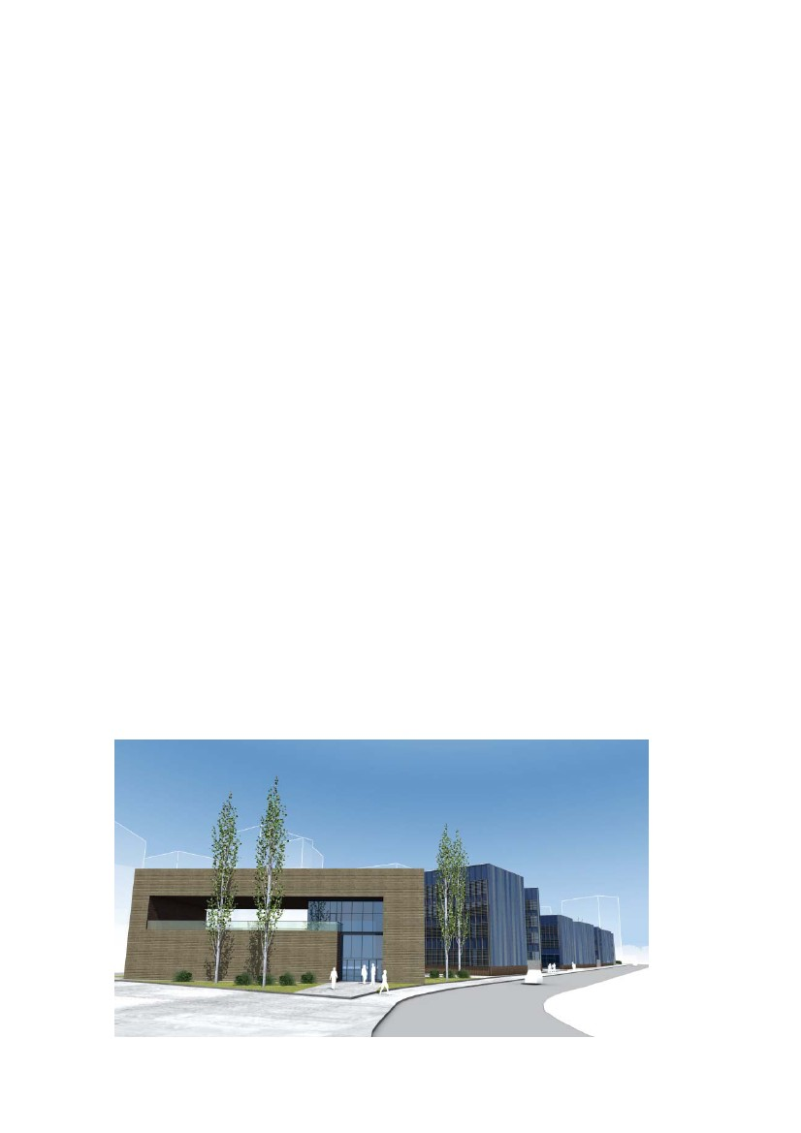
En 7 parcelas de Valdespartera se dispondrán 598 viviendas más dos residencias
colectivas, con una capacidad aproximada de 2.900 camas. Las viviendas se
cederán gratuitamente a Expo 2008 durante 6 meses en ese año y posteriormente
su uso será el de viviendas protegidas en alquiler.
En la Avenida de Ranillas, en la confluencia con la avenida Gómez de Avellaneda,
junto al edificio de la CREA, se está construyendo un edificio, con 112 viviendas y
una capacidad aproximada de unas 528 camas. Las viviendas se alquilarán a Expo
2008 durante 6 meses en ese año y después se venderán como viviendas libres.
En Parque Goya se ha construido un edificio albergará 191 viviendas y una
residencia para jóvenes, con capacidad para 114 camas, con una capacidad
aproximada de 1.014 camas.
En Aragonia se reservarán varios apartamentos como parte de la Villa Expo.
6. EQUIPAMIENTOS CULTURALES
•
Espacio Goya
El Espacio Goya se ubicará en la antigua Escuela de Artes, en la céntrica Plaza de
Sitios. Este edificio fue diseñado por Félix Navarro para las celebraciones de 1908.
El proyecto supone actuaciones en dos edificios emblemáticos de la plaza de los
Sitios: la antigua Escuela de Artes y el Museo Provincial de Zaragoza. El conjunto de
los dos edificios configurará el Espacio Goya.
•
Nueva Escuela de Arte
La nueva sede la Escuela de Arte de Zaragoza está al norte de la avenida de
Ranillas, entre las calles Gertrudis Gómez de Avellaneda y María Zambrano.
Dinamizará el entorno del Actur y potenciará el carácter de centralidad del barrio. El
proyecto plantea la construcción de tres edificios interrelacionados y conectados a
través de la planta baja. Dispondrá de biblioteca, aulas, salón de actos, gimnasio e
incluso pistas deportivas. Se encuentra en construcción en fase de estructura.
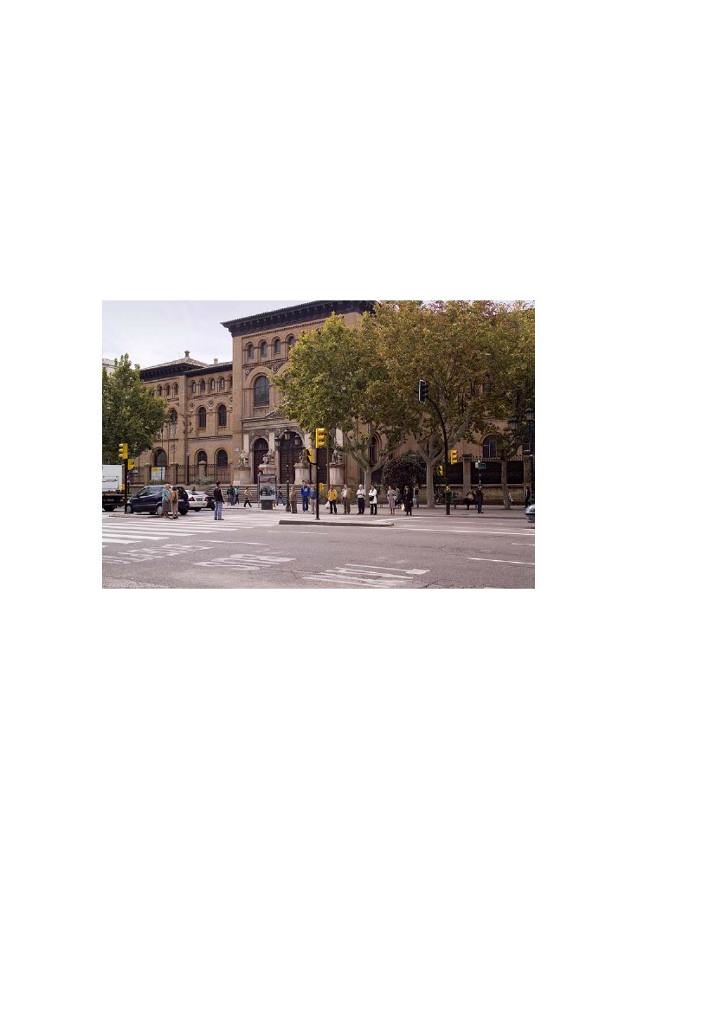
•
Teatro Fleta
Se trata de un nuevo edificio para las artes escénicas que completará la oferta
cultural de la ciudad.
•
Edificio Paraninfo
Está situado en la plaza Basilio Paraíso, es uno de los más importantes de la
Zaragoza de finales del siglo XIX. La estructura general del Paraninfo no cambiará y
el aspecto exterior será idéntico: conservará la fábrica de ladrillo, si bien se está
limpiando la fachada y acondicionando el jardín. En el interior se recuperan todas
las salas, hoy inutilizadas, para usos culturales. Las obras finalizan en mayo.
•
Ampliación del Museo Pablo Serrano
El museo se encuentra en el Pº María Agustín, en las antiguas naves de talleres de
oficios del Hospicio Provincial. Exhibe el legado del escultor Pablo Serrano y de su
mujer, la pintora Juana Francés. El objetivo es ampliar el museo para que cumpla la
función de Centro de Arte Contemporáneo.
7. INFRAESTRUCTURAS Y RENOVACIÓN URBANA
El plan para la mejora de infraestructuras y renovación urbana contempla entre
otras, la remodelación de espacios urbanos, como el Parque Grande o la mejora del
mobiliario urbano
El Plan mejora Parque Grande incluye, entre otras, actuaciones como la reforma de
los jardines del paseo de los Bearneses, la urbanización del entorno de Las Ocas y
la remodelación del Rincón de Goya.
Se mejoran las infraestructuras de abastecimiento y saneamiento de aguas; el
alumbrado público y ornamental de algunas avenidas, puentes y monumentos, y se
construye un nuevo camping y un parque agrícola junto al Canal en Valdefierro.
Hay además actuaciones relacionadas con el agua en todo Aragón.

